**Информация к проекту решения по заявлению:**

**7. Заявитель: Общество с ограниченной ответственностью «Сибстрой»**

**Земельный участок:**

местоположение: г Новосибирск, Кировский район, ул. Петухова, 101/2

кадастровый номер: 54:35:053575:3525

площадь- 12641 кв. м;

Планшет № 10335

**Вид права**: договор аренды

**Зонирование:** зона объектов культуры и спорта (Р-4).

**Запрос:** *О предоставлении разрешения на условно разрешенный вид использования земельного участка и объекта капитального строительства -* ***«магазины (4.4) – объекты для продажи товаров, торговая площадь которых составляет до 5000 кв. метров».***

**Планируется:** для строительства одноэтажного здания площадью 3000 кв. м

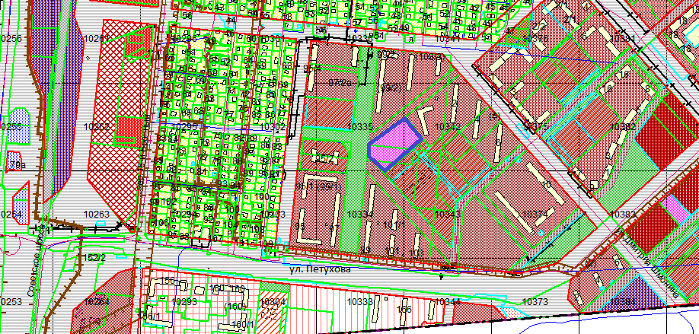

Приложения к заявлению:

1. Выписка из ЕГРН на з/у от 05.09.2019

2. Договор аренды на з/у от 19.07.2019 № 132442

3.Решение участника ООО «Сибстрой» от 31.10.2018